Куда:
Коммерческое предложение №0011Т от 31.01.2022 г.
Уважаемые господа!
Компания «Спецприцеп» совместно с официальным дилером по РФ ООО "МаксКар" благодарит Вас за интерес к нашей продукции и имеет честь представить ее Вам в виде коммерческого предложения.
Трал-телескоп с передним заездом СпецПрицеп 994293 безопорный
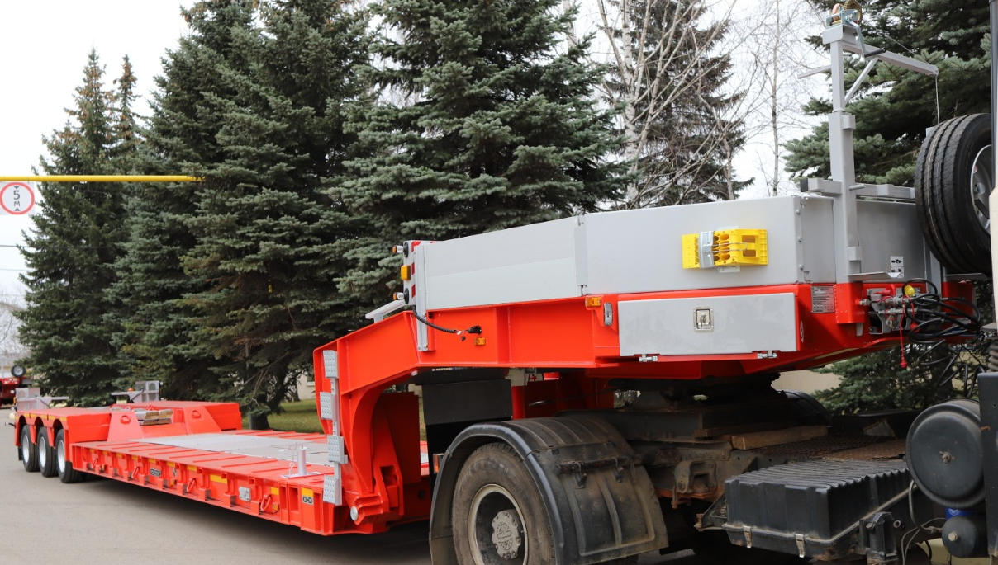
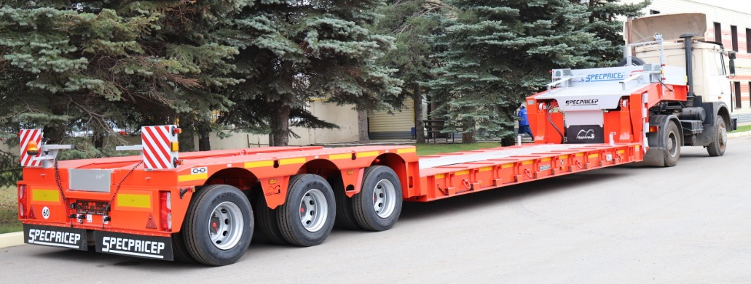
Скачать фото с сайта:
https://www.maxcar54.ru/catalog/pritsepy-i-polupritsepy/traly/tral-teleskop-s-perednim-zaezdom-spetspritsep-994293-45-35-520-bezopornyy/
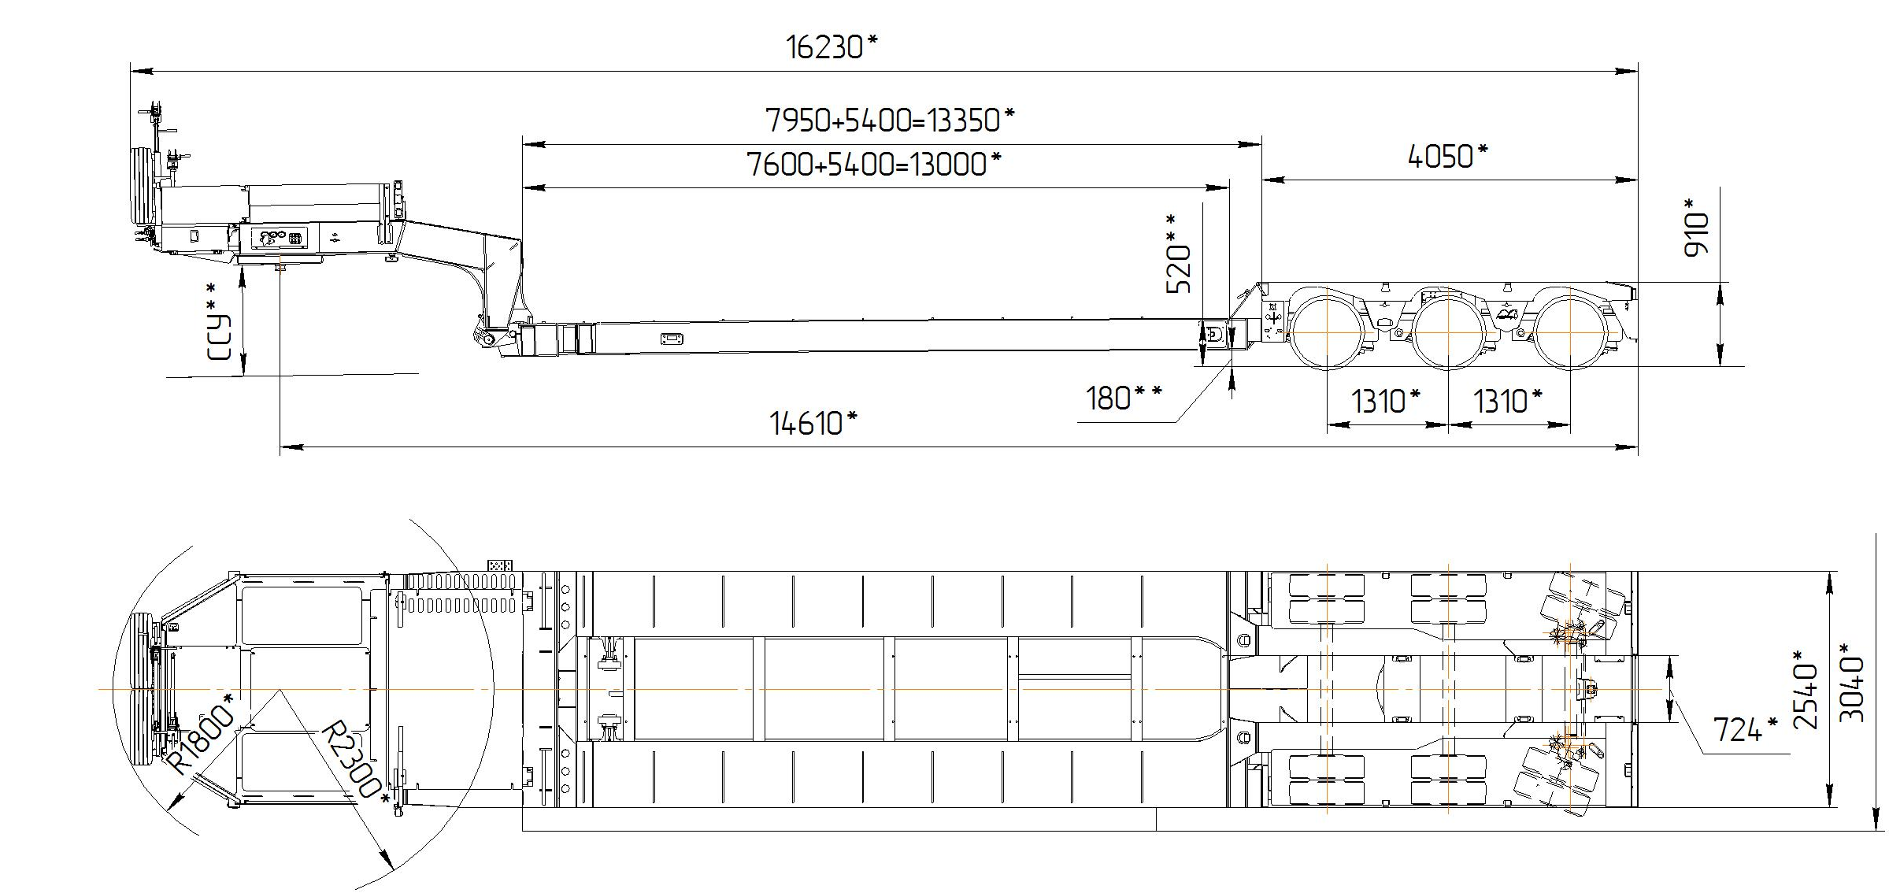

Обозначение полуприцепа | Specpricep 9942D3 (994293)
Тип полуприцепа | Автомобильный трехосные
Основной тягач | седельный
Масса перевозимого груза, кг | 45 000 / 35 000
Масса снаряженного полуприцепа, кг, ориентировочно | 16 000
Технически допустимая максимальная (полная) масса полуприцепа, кг, ориентировочно | 61 000
Технически допустимая максимальная масса на (распределение полной массы на дорогу), кг ориентировочно  - через седельно-сцепное устройство тягача  - через шины колес трехосной тележки | 25 000  36 000
Габаритные размеры полуприцепа в транспортном положении, мм, не более:  - длина  - ширина  - высота (max) | 16 230  2 540  3 600
Размеры грузовой платформы, мм, не более:  - длина  - ширина  - высота (погрузочная высота под  нагрузкой) | 7 950 (с удлинением до 13 350)  2 540  520
Высота ССУ, мм | 1 350 / 1 300
Рама полуприцепа | Силовые элементы рамы и раздвижная часть изготовлены из высокопрочной стали
Настил | Металлический
Опора | Без опорная
Подвеска | Пневматическая, SAF (Германия), с краном изменения высоты платформы
Количество осей, шт. | 3  1-2-я стационарные  3-я поворотная (самоустанавливающаяся)
Оси, производитель. | SAF (Германия)
Количество колес, шт.:  - всего  - в том числе запасных | 14  2
Шины | 235/75 R17,5 КАМА NT-202
Диски | Стальные диски 6.75х17.5
Давление в шинах, кПа (кгс\см²) | 850 (8,5)
Тормозная система | EBS c функцией против опрокидывания  Панель управления стояночным тормозом на боковой части полуприцепа.
Тормоза:  - рабочие  - стояночный | С пневматическим приводом  по 2-х проводной схеме  Привод от пружинных энергоаккумуляторов
Сцепной шкворень | 50 мм (2'')
Электрооборудование | Двухпроводное с питанием от тягача, напряжением 24 В. Количество и расположение приборов по ГОСТ 8769-75, разъемные соединения по ГОСТ 9200-76
Размер задней площадки, мм | 4 050 х 2 540
Комплектация: | - лебедка для подъема запасного колеса,  - вставные уширители до 3040 мм;  - автономная гидростанция 3 кВт, 24В.  - люк для обслуживания гусака,  - алюминиевые съемные борта на гусаке 400 мм,  - грунтозацепы (тракозацепы) на раме,  - петли для закрепления груза  - брызговики,  - противооткатные упоры,  - оцинкованные выдвижные знаки негабаритного ТС с мерцающими фонарями,  - переходник с 1х15 PIN на 2х7 PIN;  - покрытие рамы «купершлак»  - кронштейны под приставные трапы с двух сторон колесной тележки;  - заезд на грузовую площадку по стальным трапикам,  - розетка под проблесковый маячок и маяк,  - сумка с ЗИП.
Покраска: | Перед покраской рама полуприцепа походит дробеструйную обработку.  Наносится антикоррозионный грунт и эмаль в 2 слоя.  Контурная светоотражающая пленка  Цвет полуприцепа: красный
Документация | Руководство по эксплуатации  Технический паспорт
Цена в данной комплектации на условиях самовывоза из г. Тверь: | 7 499 000,00 рублей с НДС 20%
Срок поставки: | в наличии в г. Тверь
Условия поставки: | самовывоз с завода-производителя – ООО «Компания «Спецприцеп» (Российская Федерация, г. Тверь, проезд Мелиораторов, д. 3-Б).
Гарантия: | 12 месяцев
Условия оплаты: | оплата в российских рублях, предоплата от 20%, окончательная оплата – после получения уведомления о готовности товара к отгрузке.
Спецификация для договора купли-продажи:
№п/п | Наименование параметров |  | Согласованные требования
1 | Основные параметры
1.1. | Модель (модификация) |  | SPECPRICEP 9942D3 | 994293
1.2. | Грузоподъемность, кг |  | 45 000/35 000
1.3. | Рекомендуется тягач с нагрузкой на ССУ не менее, кг |  | 25 000
1.4. | Высота ССУ без нагрузки, мм | Высота ССУ под нагрузкой, мм | 1 350 | 1 300
1.5. | Радиус ометания задний, мм |  | 2 300
1.6. | Сцепной шкворень (диаметр в дюймах) |  | 2”
1.7. | Погрузочная высота грузовой площадки под нагрузкой, мм |  | 520
1.8 | Габариты рабочей площадки (длина х ширина), мм  В раздвинутом положении, мм  Уширение полуприцепа мм |  | 7 950 х 2 540  13 350  3 040
1.9. | Подвеска (тип) |  | пневматическая
1.11. | Оси (количество осей), шт |  | 1 2 3 4 5 6 7 8  □ □ ■ □ □ □ □ □
1.11.1 | Стационарные оси (расположение-порядковый номер) |  | 1-я 2-я 3-я 4-я 5-я 6-я нет  ■ ■ □ □ □ □ □
1.11.2 | Самоустанавливающиеся оси (расположение-порядковый номер) |  | 1-я 2-я 3-я 4-я 5-я 6-я нет  □ □ ■ □ □ □ □
1.11.3 | Оси с принудительным управлением (расположение-порядковый номер) |  | 1-я 2-я 3-я 4-я 5-я 6-я нет  □ □ □ □ □ □ □
1.11.4 | Подъемные оси (расположение-порядковый номер) |  | 1-я 2-я 3-я 4-я 5-я 6-я нет  □ □ □ □ □ □ □
1.12 | Межосевое расстояние, мм |  | 1 310-1
1.13 | Количество колес, шт. + запасные колеса, шт. |  | 12 2
1.14 | Шина (размер, производитель), шт. |  | 235/75R17.5 КАМА
1.15 | Опора |  | безопорный гусак
1.16 | Тормозная система |  | EBS WABCO
2. | Дополнительное оборудование
2.1.1 | Площадка на гусаке |  | да
2.1.2 | Борта на гусаке (высота бортов 400 мм) |  | алюминиевые
2.2. | Тент на гусаке |  | нет
2.3. | Уширители (тип) |  | вставные
2.4. | Стопора от бокового смещения |  | нет
2.5. | Тракозацепы |  | да
2.6. | Трапы для заезда на колесную тележку |  | нет
2.7 | Приставные трапы для заезда на колесную тележку в задней части полуприцепа |  | нет
2.8 | Гидростанция автономная (ЭГА) |  | 3 кВт
2.9. | Лебедка (тип, тяговое усилие) |  | нет
2.10 | Цвет полуприцепа: |  | ■ красный  □ другой RAL______
2.11 | Соединительные разъемы электрической системы: |  | ПС-325, ПС-326, ABS ISO 7638
2.12 | Соединительные головки пневматической системы |  | PALM
3. | Другие опции, примечание
3.1 | Оси SAF (Германия);
3.2 | Гусак периметральный (без опорный);
3.3 | Заезд на грузовую площадку по стальным трапикам (согласно КД и ТД);
3.4 | Кронштейны для приставных трапов и "трапиков" на колёсной тележке с двух сторон;
3.5 | Покрытие грузовой площадки и колёсной тележки купер-шлаком;
3.6 | Коуши для увязки груза; увязочные прутки на колёсной тележке;
3.7 | Знаки негабарита с проблесковыми маячками, 4 шт.;
3.8 | Проблесковый маяк в задней части грузовой площадки;
3.9 | Брызговики SPECPRICEP сзади;
3.10 | Переходник 2-7:1-15 pin в ЗИП.

Видео трал-телескоп Spеcpricep 994294R с передним заездом с периметральным гусаком с отжимом от тягача:
https://www.youtube.com/watch?v=ABPU3V2mYRg
Видео раздвижки 4-х осного трала и отстегивание периметрального гусака:
https://www.youtube.com/watch?v=C3nmFWhMlvo

Срок действия коммерческого предложения до 06.02.2022 г.
Гарантия: 12 месяцев.
Производство ООО «Компания «Спецприцеп» сертифицировано по ISO 9001 (регистрационный № РОСС RU.ИС06.К00058).
Компания «Спецприцеп» заинтересована во взаимовыгодном и долгосрочном сотрудничестве с Вами.
С уважением, Карнаков Вячеслав Владимирович
директор ООО "МаксКар"
8 (383) 233-32-53
8-913-752-39-76
8-913-477-09-39 (служебный)
стоянка – Федеральная трасса Р-254,
северный обход Новосибирска,
п. Садовый, ул. Пасечная, 10,
(пост ГИБДД, гостиница «У самовара»)
maxcar54@mail.ru
www.maxcar54.ru
https://www.youtube.com/channel/UCIiFI5uro5xB8fkw0N0pyRg/videos
https://www.instagram.com/maxcar54ru/

